BÁO CÁO TIẾN ĐỘ TUẦN 5
Sinh viên thực hiện: Nguyễn Thành Bách 20204812
Giáo viên hướng dẫn: TS. Nguyễn Thị Thanh Nga
Ngày báo cáo: 09/04/2026
Giai đoạn: Tuần 5 — Dashboard Analytics & System Config Management

PHẦN 1: TỔNG QUAN CÔNG VIỆC TUẦN NÀY
Tuần này tập trung hoàn thiện theo kế hoạch tuần 5:
- Dashboard Analytics — Xây dựng dashboard thực tế theo từng role, thay thế hoàn toàn mock data bằng dữ liệu thật từ API, kèm nhiều biểu đồ phân tích.
- System Config Management — Thêm module quản lý cấu hình lương theo phiên bản (versioned config) cho phép SYSTEM_ADMIN cập nhật bảng lương, thuế, bảo hiểm mà không cần deploy lại.

PHẦN 2: CHI TIẾT CÁC THAY ĐỔI

1: Dashboard Analytics (mới)

Kiến trúc Dashboard
Dashboard được thiết kế theo role-based routing: component DashboardContent.tsx đọc role từ AuthContext và render đúng dashboard phù hợp cho từng loại người dùng.
DashboardContent
├── SYSTEM_ADMIN → SystemAdminDashboard
├── HR_ADMIN → HrDashboard
├── MANAGER/LEADER → ManagerDashboard (embedded EmployeeDashboard)
└── EMPLOYEE → EmployeeDashboard
Route: /employees/dashboard — dùng chung cho mọi role, hiển thị khác nhau theo quyền.

1.1 HrDashboard — Dành cho HR_ADMIN
File: components/dashboard/HrDashboard.tsx
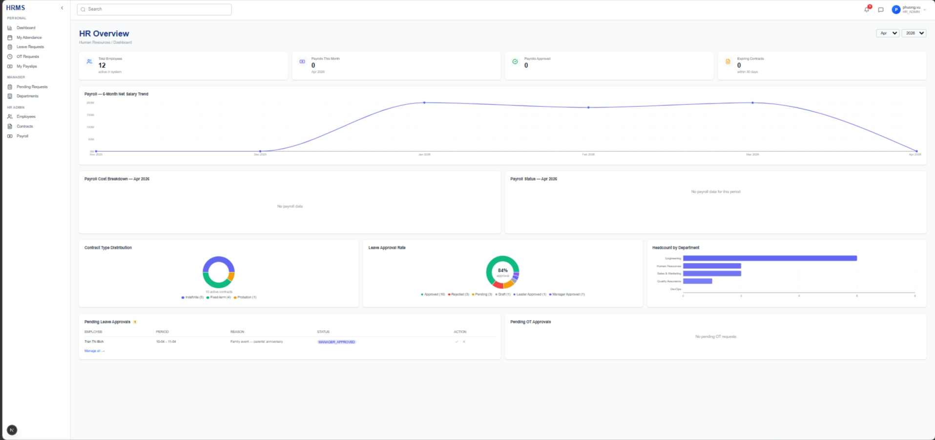
Dữ liệu thực từ API (không mock):
Stat Card | Nguồn dữ liệu
Tổng nhân viên | GET /api/employees (totalElements từ page)
Tổng quỹ lương tháng | Tổng hợp từ GET /api/payrolls/period?year=&month=
Hợp đồng sắp hết hạn | Filter từ GET /api/contracts (endDate trong 30 ngày)
Yêu cầu chờ duyệt | GET /api/leaves?status=MANAGER_APPROVED + OT tương tự
Biểu đồ phân tích (Recharts):
Component | Loại biểu đồ | Dữ liệu
PayrollTrendChart | Line chart | Tổng NET lương 6 tháng gần nhất
PayrollCostBreakdownBar | Bar chart | BHXH, BHYT, BHTN, PIT tháng hiện tại
PayrollStatusBreakdown | Pie/Donut | DRAFT / APPROVED / PAID
DeptHeadcountChart | Bar chart | Số nhân viên theo phòng ban
ContractTypeChart | Pie chart | Tỷ lệ loại hợp đồng
LeaveApprovalRateChart | Bar chart | Tỷ lệ approve/reject nghỉ phép
ApprovalMiniTable | Table | Danh sách yêu cầu đang chờ duyệt kèm nút Approve/Reject trực tiếp

1.2 EmployeeDashboard — Dành cho EMPLOYEE (embedded trong ManagerDashboard)
File: components/dashboard/EmployeeDashboard.tsx
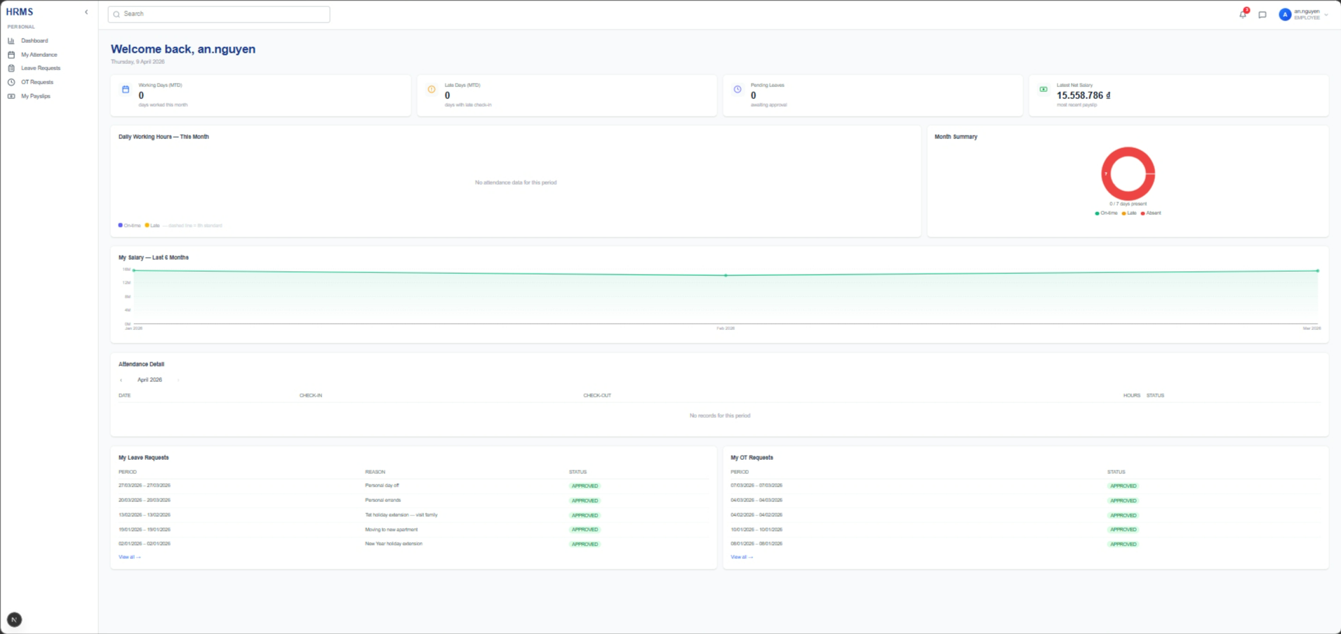
Dữ liệu thực từ API:
Phần | Nguồn
Ngày công tháng | GET /api/attendances?from=&to= (filter theo tháng)
Số ngày nghỉ đã dùng | GET /api/leaves (count APPROVED trong tháng)
Giờ tăng ca | GET /api/ot-requests (tổng giờ APPROVED)
Lương tháng gần nhất | GET /api/payrolls/my
Biểu đồ:
Component | Loại | Dữ liệu
WorkingHoursBarChart | Bar | Giờ làm thực tế từng ngày trong tháng
AttendanceSummaryDonut | Donut | On-time / Late / Absent
MySalaryTrendChart | Line | Lương NET 6 tháng gần nhất
AttendanceMonthTable | Table | Bảng chấm công chi tiết từng ngày
MiniRequestTable | Table | Leave/OT requests gần nhất kèm trạng thái
Month/Year filter cho phép xem lịch sử tháng bất kỳ.

1.3 ManagerDashboard — Dành cho MANAGER/LEADER
File: components/dashboard/ManagerDashboard.tsx
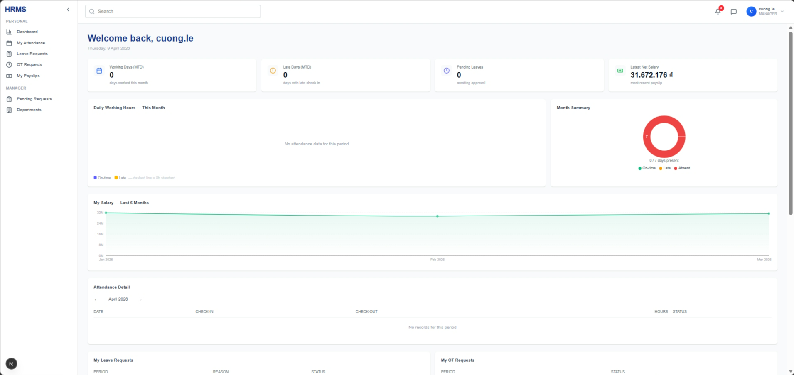
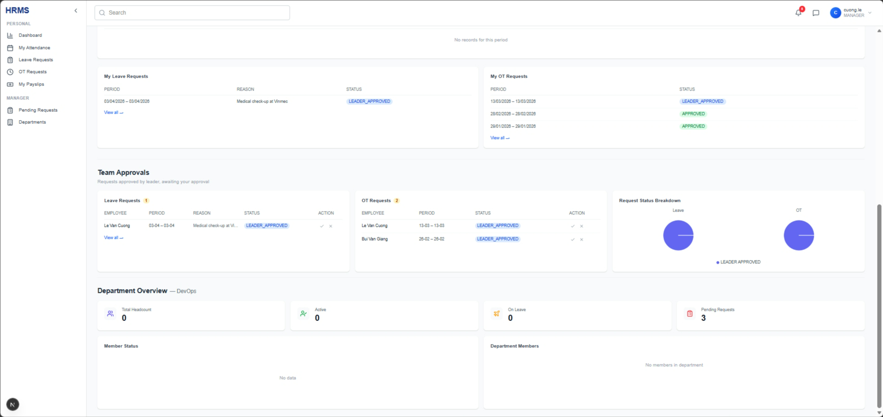
- Embed EmployeeDashboard — Manager cũng thấy dữ liệu cá nhân của mình
- Pending approvals — filter theo role:
  - LEADER thấy requests ở status TO_APPROVE
  - MANAGER thấy requests ở status LEADER_APPROVED
- ApprovalMiniTable — Approve/Reject trực tiếp từ dashboard, gọi /approve & /reject endpoints
- RequestStatusPieChart — Pie chart tỷ lệ trạng thái yêu cầu trong phòng ban
- DeptStatusDonut — Donut chart trạng thái nhân viên phòng ban (ACTIVE/ON_LEAVE/…)
- DeptMemberTable — Bảng danh sách thành viên phòng do Manager quản lý (tự động tìm phòng ban bằng managerId)

1.4 SystemAdminDashboard — Dành cho SYSTEM_ADMIN
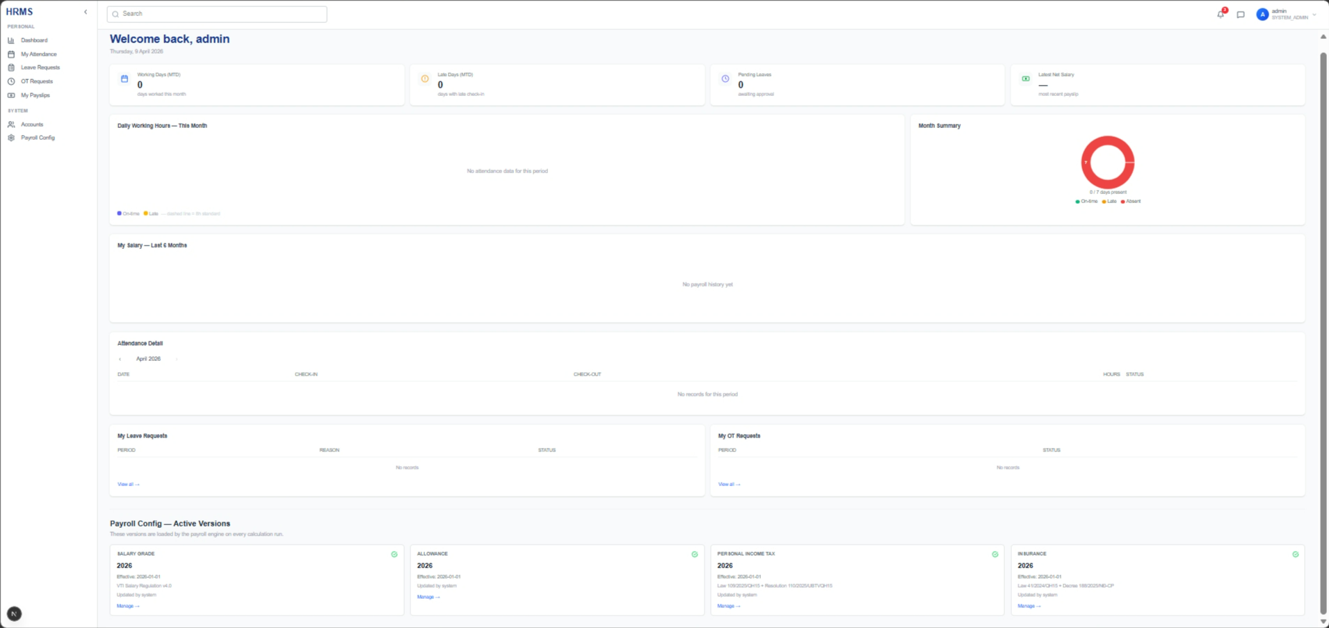
File: components/dashboard/SystemAdminDashboard.tsx
- Embed EmployeeDashboard — Dữ liệu cá nhân
- Payroll Config Status — Hiển thị 4 card tương ứng 4 loại config (SALARY_GRADE, ALLOWANCE, PIT, INSURANCE):
  - Nếu đang active: hiển thị version, effectiveDate, legalBasis, updatedBy
  - Nếu không có config active: badge đỏ “Config missing” cảnh báo payroll engine sẽ lỗi
  - Nút “Manage →” dẫn đến /system/config

2: System Config Management (HOÀN TOÀN MỚI)
Cho phép SYSTEM_ADMIN quản lý cấu hình payroll engine (bảng lương, phụ cấp, thuế TNCN, bảo hiểm) theo phiên bản, không cần sửa code hay deploy lại.
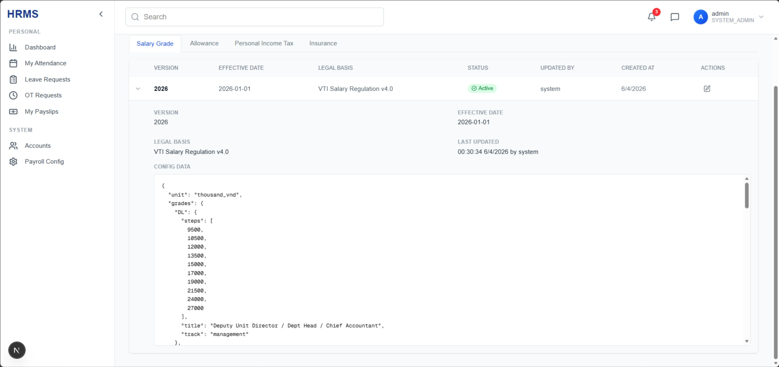

2.1 Backend — SystemConfig Entity
File: domain/payroll/model/SystemConfig.java
Field | Kiểu | Mô tả
id | String (UUID) | PK
configType | String | SALARY_GRADE / ALLOWANCE / PIT / INSURANCE
version | String | Nhãn phiên bản, VD: “2026”, “v4.0”
effectiveDate | LocalDate | Ngày hiệu lực
legalBasis | String | Căn cứ pháp lý (VD: “Luật 109/2025/QH15”)
configData | JSONB | Toàn bộ payload JSON (giống cấu trúc file classpath)
active | boolean | Phiên bản đang được dùng trong tính lương
updatedBy | String | Username người tạo/kích hoạt
Index: (config_type, active) và (config_type, version) để query nhanh.

2.2 Backend API — SystemConfigController
Base URL: /api/system-configs
Authorization: @PreAuthorize("hasAuthority('SYSTEM_ADMIN')")
Method | Endpoint | Mô tả
GET | /api/system-configs?type= | Danh sách tất cả phiên bản của 1 loại config
GET | /api/system-configs/{id} | Chi tiết 1 phiên bản
POST | /api/system-configs | Tạo phiên bản mới (inactive)
PATCH | /api/system-configs/{id}/activate | Kích hoạt phiên bản → tự động deactivate phiên bản cũ + reload in-memory cache
DELETE | /api/system-configs/{id} | Xóa phiên bản inactive (không cho xóa active)
Luồng kích hoạt:
POST /api/system-configs → Tạo version mới (active=false)
PATCH /api/system-configs/{id}/activate
→ Deactivate version cũ của cùng configType
→ Set active=true cho version mới
→ Gọi PayrollConfigService.reload() ← Hot-reload in-memory cache

2.3 Frontend — SystemConfigContent.tsx
Route: /system/config
File: components/config/SystemConfigContent.tsx
Tính năng: - Danh sách phiên bản theo từng loại config (4 accordion/section) - Badge trạng thái: ACTIVE (xanh) / INACTIVE (xám) - Create new version modal — Form: version, effectiveDate, legalBasis, configData (JSON editor textarea với validation parse JSON thời gian thực, hiển thị lỗi syntax) - Prefill from existing — Copy từ phiên bản hiện tại, chỉnh sửa rồi tạo mới (không overwrite bản cũ) - Activate — Nút kích hoạt phiên bản inactive - Delete — Xóa phiên bản inactive (active version bị disable nút delete)
Frontend service: services/SystemConfigService.ts — 5 hàm: getSystemConfigs, getSystemConfig, createSystemConfig, activateSystemConfig, deleteSystemConfig.

3: Cập nhật Routing & Navigation

Cấu trúc routing mới (Frontend)
app/
├── employees/ # Self-service (mọi role)
│ ├── dashboard/ # DashboardContent (role-aware)
│ ├── attendance/ # My Attendance
│ ├── leave/ # Leave Requests
│ ├── ot/ # OT Requests
│ ├── payroll/ # My Payslips
│ └── me/ # Hồ sơ cá nhân
├── managers/ # MANAGER, LEADER, HR_ADMIN, SYSTEM_ADMIN
│ ├── request/ # Pending Requests (Approve/Reject)
│ └── department/ # Department view
├── hr/ # HR_ADMIN, SYSTEM_ADMIN
│ ├── employee/ # Employee Management
│ ├── contract/ # Contract Management
│ ├── department/ # Department Management
│ └── payroll/ # Payroll Management
└── system/ # SYSTEM_ADMIN only
└── config/ # Payroll Config Management

Sidebar cập nhật — 4 section theo role
Section | Hiển thị cho | Menu items
Personal | Tất cả | Dashboard, My Attendance, Leave Requests, OT Requests, My Payslips
Manager | MANAGER, LEADER, HR_ADMIN, SYSTEM_ADMIN | Pending Requests, Departments
HR Admin | HR_ADMIN, SYSTEM_ADMIN | Employees, Contracts, Payroll
System | SYSTEM_ADMIN | Accounts (chưa implement), Payroll Config
Sidebar hỗ trợ collapse/expand với trạng thái lưu vào localStorage.

RequestContent.tsx — Unified Approval View
File: components/request/RequestContent.tsx
- Tự động filter đúng pending status theo role của người đăng nhập:
  - LEADER → TO_APPROVE
  - MANAGER → LEADER_APPROVED
  - HR_ADMIN → MANAGER_APPROVED
- Hiển thị cả Leave và OT requests trong 1 trang
- Approve/Reject với toast notification và auto-refresh

PHẦN 3: KẾ HOẠCH TUẦN TIẾP THEO
Nhiệm vụ | Chi tiết | Ưu tiên
PDF Payslip Export | Tích hợp iText/OpenPDF, font Unicode tiếng Việt, endpoint GET /api/payrolls/{id}/pdf | Cao
Excel Reports | Apache POI — báo cáo chấm công tháng, tổng hợp lương theo phòng ban | Cao
Email Notifications | Spring Boot Mail + Thymeleaf — gửi payslip, thông báo leave approved/rejected, cảnh báo hợp đồng hết hạn | Trung bình
Account Management UI | SYSTEM_ADMIN: unlock account, reset password, view login history | Trung bình

